Астрономия (Очный тур)
17.04.2015 - 17.04.2015

7 КЛАСС:
1. Назовите представленные небесные объекты и вычеркните один или несколько, которые не являются спутниками больших планет, заполнив таблицу:
ОБЪЕКТ | А | Б | В | Г | Д
НАЗВАНИЕ
спутники больших планет

А) Веста;
Б) Луна;
В) Ганимед;
Г) Фобос;
Д) Харон.
2. 20 февраля 2015 года тонкий серп молодой Луны и планеты Марс и Венера находились в соединении на вечернем небе. Оцените угловое расстояние между планетами.
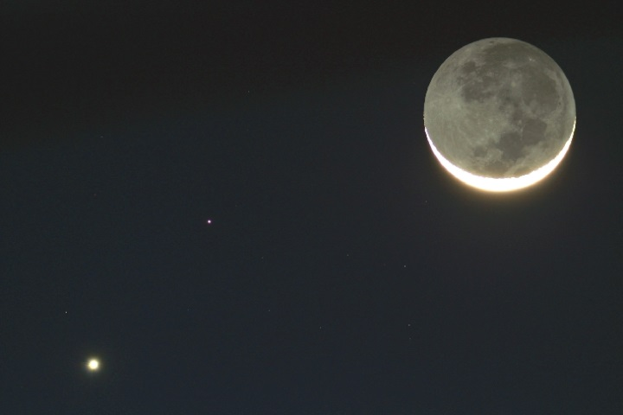
3. На Северном полюсе Земли Солнце полгода подряд находится над горизонтом, а полгода – под горизонтом. А как ведёт себя на Северном полюсе Луна?
4. На фотографии представлен снимок Земли из космоса. Какое явление наблюдает человек, находящийся в черном пятне? А человек, находящийся в серой области вокруг этого пятна? Почему форма пятен именно такая?
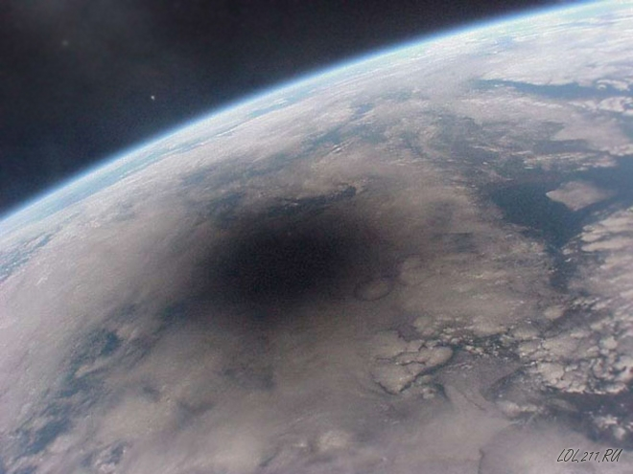
5. Во времена Советского Союза летчикам, налетавшим миллион километров, выдавался специальный значок. За какое время обычный житель Земли пролетает 1 миллион километров вместе с Землёй вокруг Солнца?
6. Заполните таблицу, указав названия, соответствующие цифрам на рисунке.
№ | НАЗВАНИЕ
1
2
3
4
ПРИМЕЧАНИЕ: Длина окружности: S = 2 π R, где R – радиус окружности.

